|  |
| --- |
| E:\Yu-data\Autism\WAAD-logo\logo.png**E:\Yu-data\Autism\WAAD-2014\AHK-Q-code\ahk-qcode-png.png**  【**珠三角**城市地下鐵】(澳門區)  **星兒藝術聯展** **2014** |

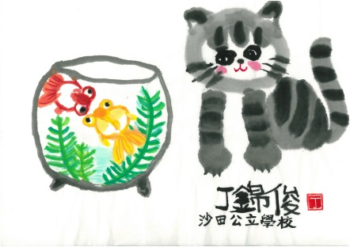

透過在粵港澳三地公開展示具自閉特色人士美術作品潛能和創造力，促進社會各界對聯合國【世界關顧自閉日】、自閉症人士生活、教育、康復狀況的瞭解、關注與支持。

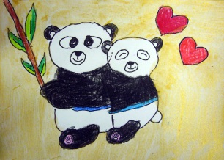

**歡迎澳門區各機構及學校參展**

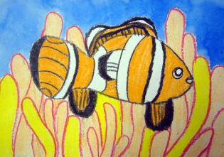

**展期1-30.04.2014**

**自選地區畫廊**

**展出具自閉特色人士平面藝術作品**

**截止日期：2013年10月31日**

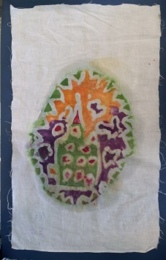

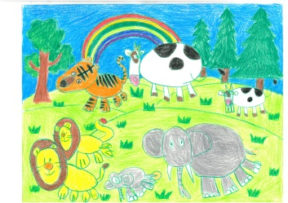

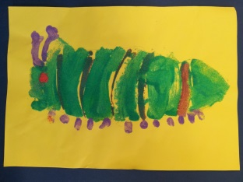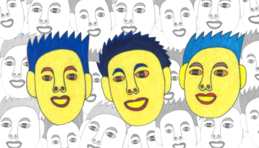

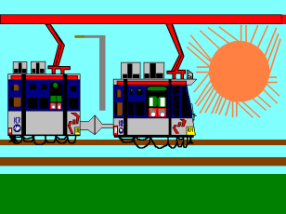

**查詢：香港區秘書處 黃小姐 +852-2948-7763**

**電郵：**[**csenie@ied.edu.hk**](mailto:csenie@ied.edu.hk) **/** [**www.autism.hk**](http://www.autism.hk)

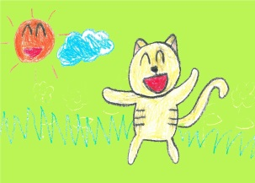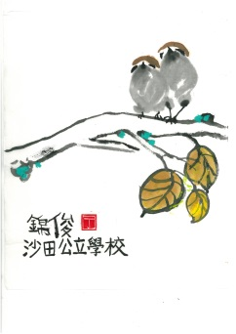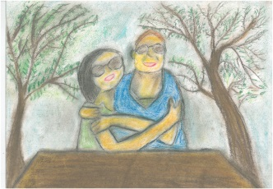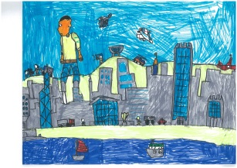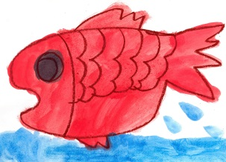

**2014年第7屆 聯合國【世界關顧自閉日】(4月2日)**

**大中華地區 - 廣東、香港及澳門系列活動**

香港教育學院特殊學習需要與融合教育中心、香港自閉症聯盟、自閉症兒童基金協會、

廣東省殘疾人康復協會兒童孤獨症康復專業委員會、香港關顧自閉聯盟、自閉症復康網絡、

香港教育科技促進協會、廣州市殘疾人康復協會、廣東省詮愛家屬資源中心 合辦

<本版圖案為2013年郵票及紀念封設計比賽一等獎作品>